**Дата: 29.12.2022 г 2 класс**

МАТЕМАТИКА

ТЕМА: ***«Приём вычитания вида 57 - 26».***

*Цели урока: знакомство с письменным приёмом вычитания данного вида; совершенствование вычислительных навыков*.

**Ход урока.**

1. **Повторение.**

**-** Вычислить. (Внимание !!! Между примерами отступ должен быть 3 клетки!!!)

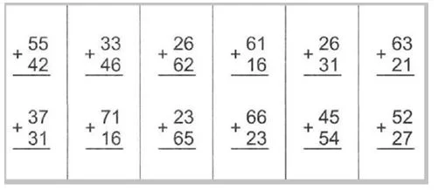

1. **Новый материал.**

- Письменный приём вычитания двузначных чисел.

- Посмотрите видео урок правила письменного выполнения сложения.

<https://youtu.be/xOhbMRuhSqM>

- Правила записи данных выражений:

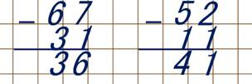

1. **Работа по учебнику.**

Стр. 5 № 1, 2, 3